Приложение 1 «Информационный лист»
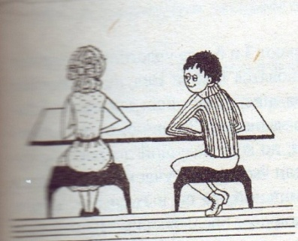
Лист 1
Больше? Меньше?$[1]$
Неужели ты до сих пор путаешь знаки › («больше») и ‹ («меньше»)? Чтобы хорошо запомнить, что обозначает каждый из этих знаков, проведи вот такой фокус. Сначала спроси себя, какая рука больше работает? (если ты правша). Правильно, правая. Теперь положи эту руку, согнутую в локте, на парту, и мысленно обведи ее. Что получилось?- Знак › («больше»). Рука, которая работает меньше – левая. Если ты положишь ее, согнув в локте, на парту и также мысленно обведешь, то получишь знак ‹, то есть «меньше».

Правило сравнения дробей с разными знаменателями[2]
Чтобы сравнить дроби с разными знаменателями, надо:
- Привести данные дроби к наименьшему общему знаменателю;
- Сравнить полученные дроби, та дробь, у которой числитель окажется больше, будет больше.
- Если после приведения к наименьшему общему знаменателю числители дробей оказались равны, то дроби называются равными.

Пример. Сравним дроби $\frac{2}{3}$ и$\frac{3}{5}$
Решение: Наименьший общий знаменатель 15
$\frac{2}{3}$ › $\frac{3}{5}$
$\frac{10}{15} › \frac{9}{15}$; Так как $\frac{10}{15} › \frac{9}{15}$, то$\frac{2}{3}$ › $\frac{3}{5}$
Как читать правильно^{![2]}
При сравнении дробей первую из них читают в именительном падеже, а вторую - в дательном либо слово дробь и не изменяют названия дробей.
Например, запись $\frac{4}{90}$‹ $\frac{6}{45 }$ читают:
-четыре девяностых меньше шести сорок пятых,
-дробь четыре девяностых меньше дроби шесть сорок пятых.

Внимание!
Если числители одинаковые, а знаменатели разные, то та дробь больше, у которой знаменатель меньше!

